03.07.2023 Администрацией города Иванова произведен демонтаж незаконно установленных информационных конструкций по следующим адресам:

г. Иваново, ул. Бубнова у д. 48
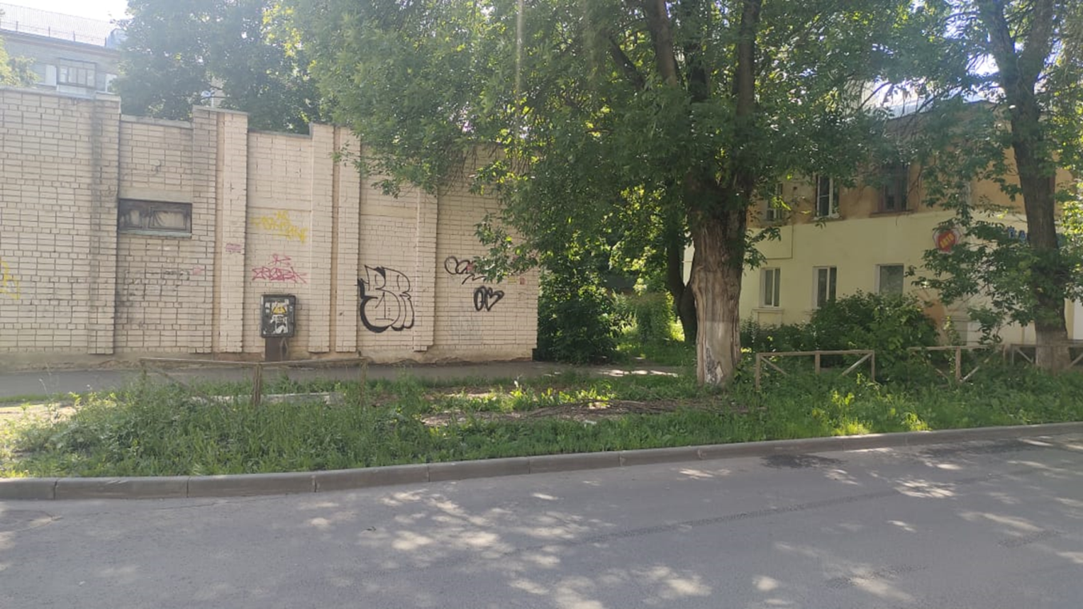
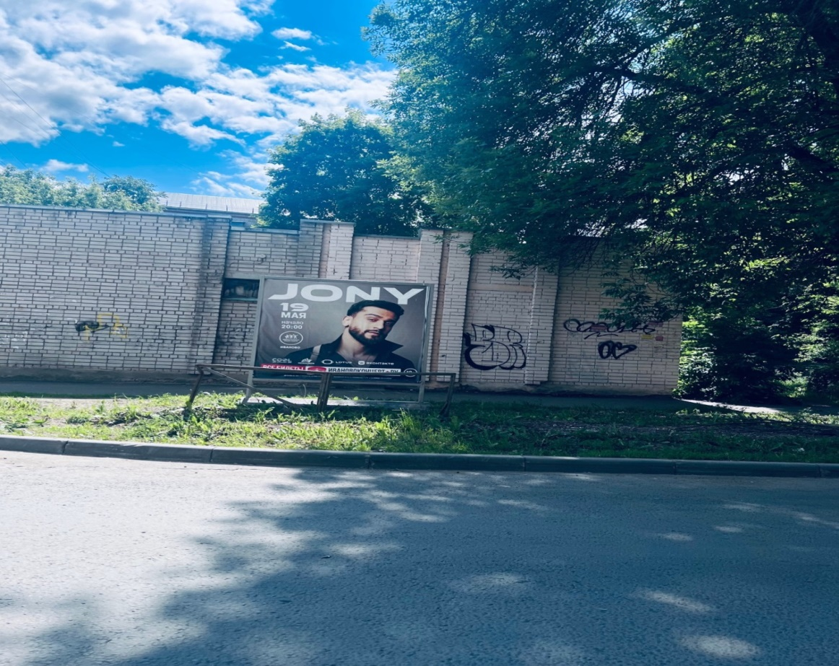

г. Иваново, ул. Ленинградская, д.48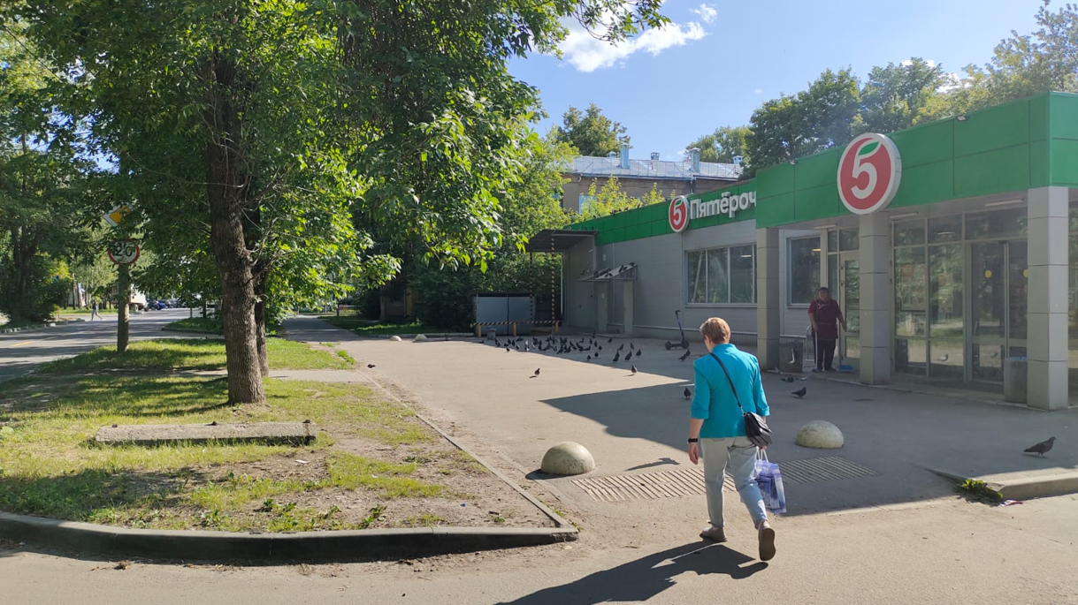

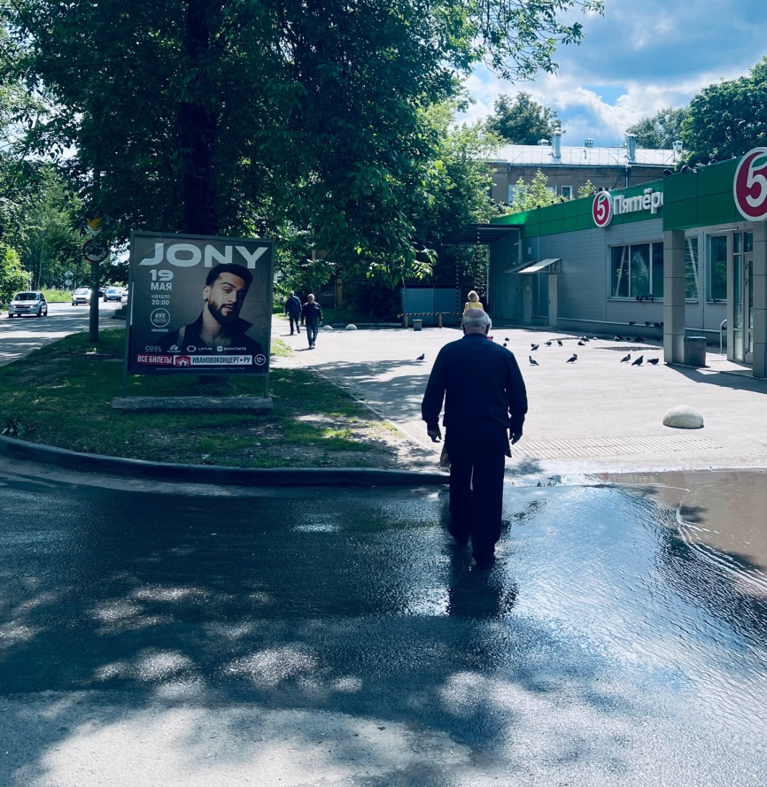

г. Иваново, ул. Парижской Коммуны, д. 13
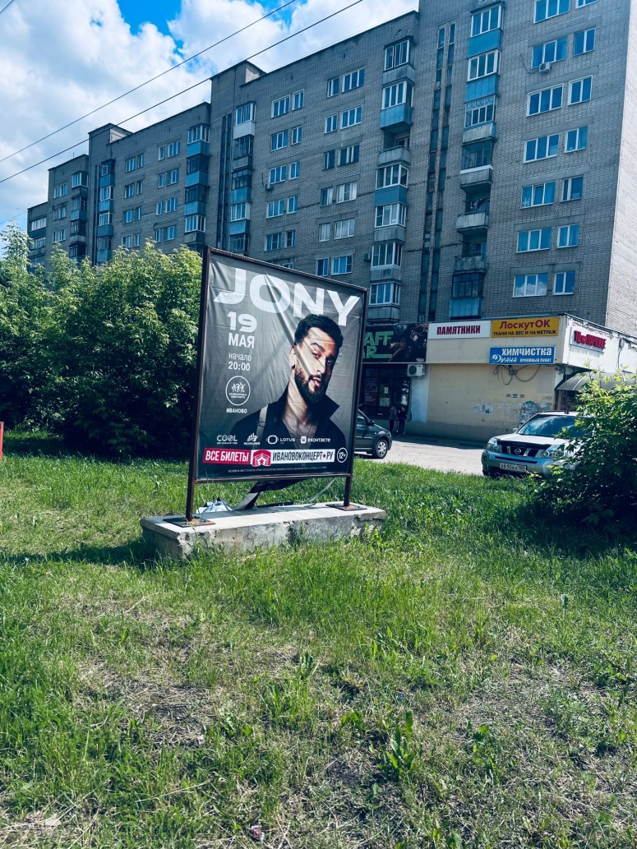
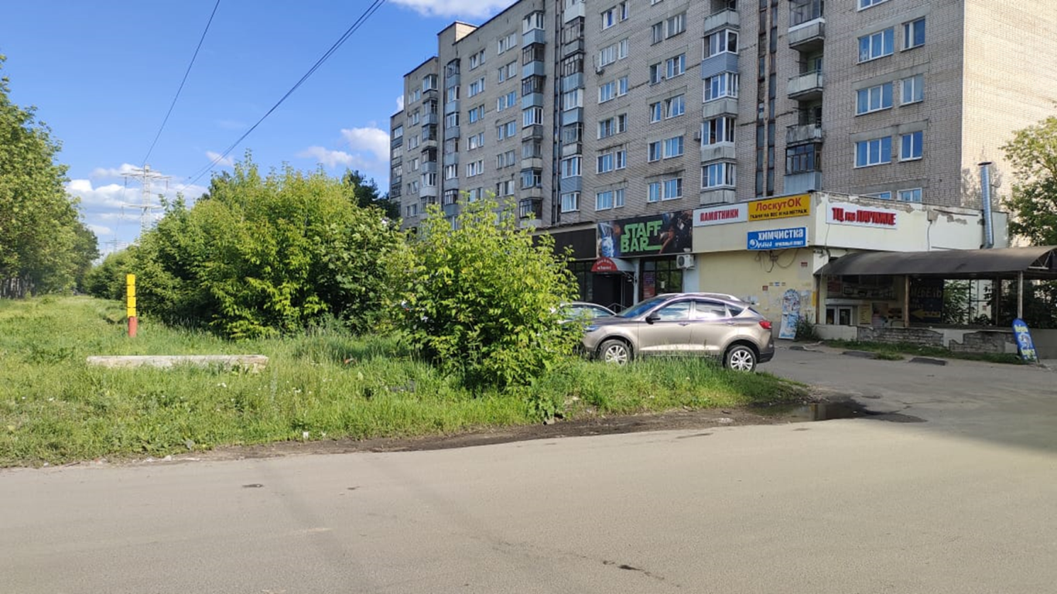

г. Иваново, ул. Дюковская, д. 19
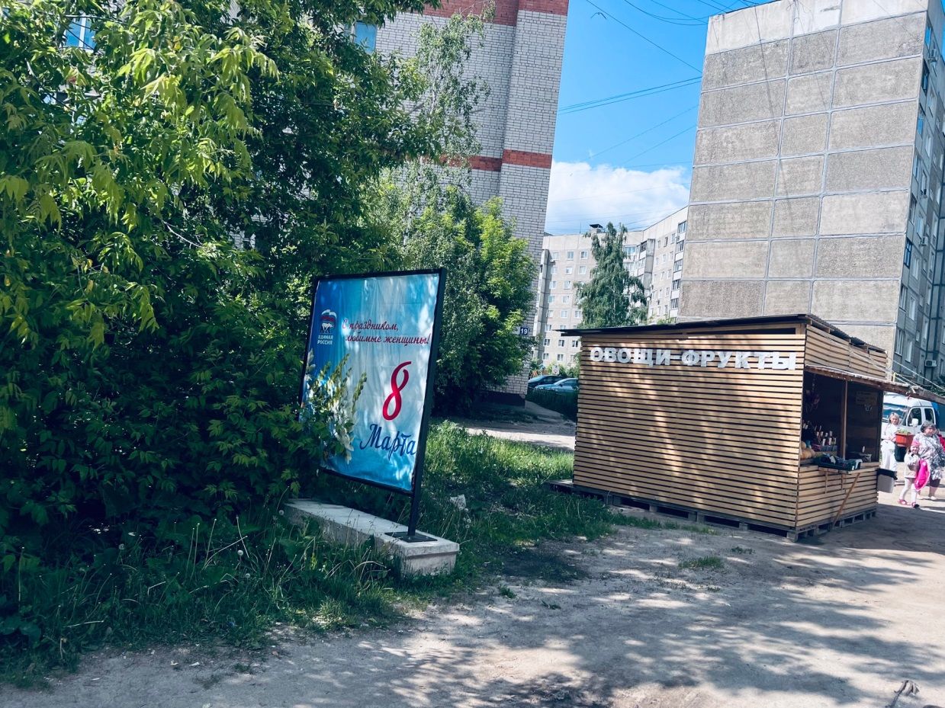
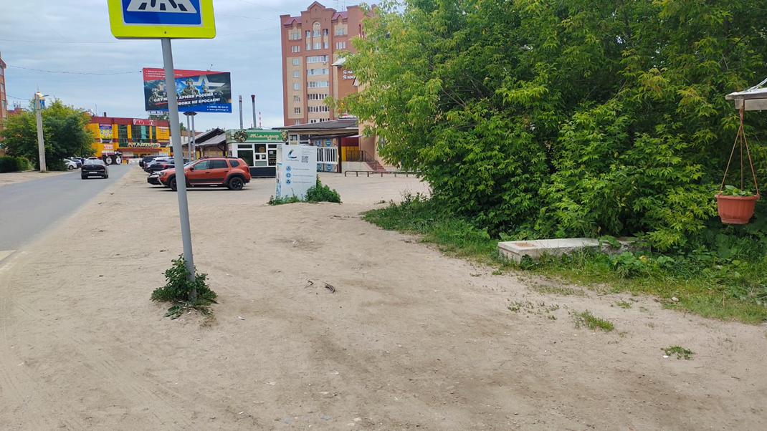

г. Иваново, ул. Революционная, д. 24
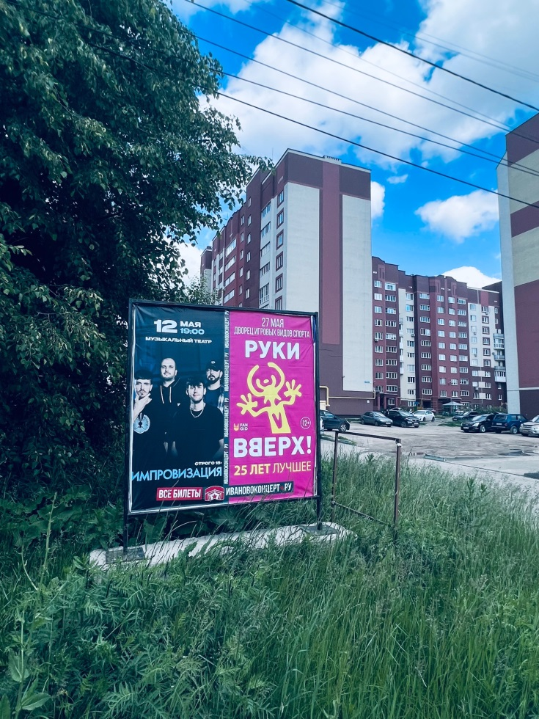
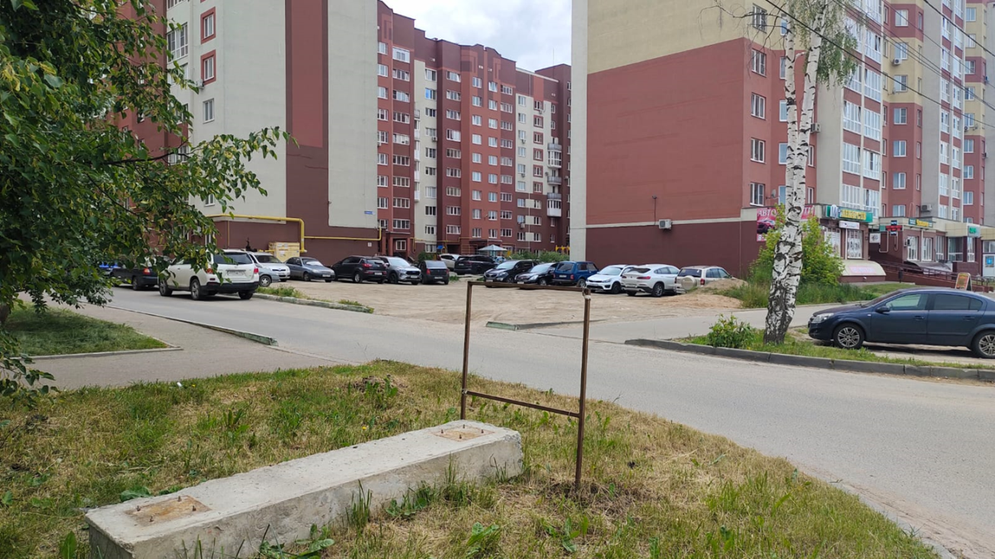

В соответствии с пунктом 5.8 постановления Администрации города Иванова от 21.03.2019 N 417 «Об утверждении Положения о размещении информационных материалов на территории городского округа Иваново» для получения конструкции ее владелец представляет в Администрацию города Иванова заявление, к которому прилагаются следующие документы:
- копии учредительных документов - для юридических лиц; копия документа, удостоверяющего личность, свидетельство о регистрации - для индивидуального предпринимателя; копия документа, удостоверяющего личность, - для физических лиц;
- доверенность, удостоверяющая полномочия представителя, документ, удостоверяющий личность представителя;
- документы, подтверждающие право собственности (иное вещное право) на информационную конструкцию;
- документ, подтверждающий возмещение расходов, понесенных в связи с демонтажом, транспортировкой и хранением конструкции, а также расходов на восстановление внешних поверхностей объекта, на котором была размещена демонтированная информационная конструкция.

